  - Встречаем Олимпиаду
  - Сценарий спортивного праздника
  - « Олимпийцы в детском саду»
  - .
  - 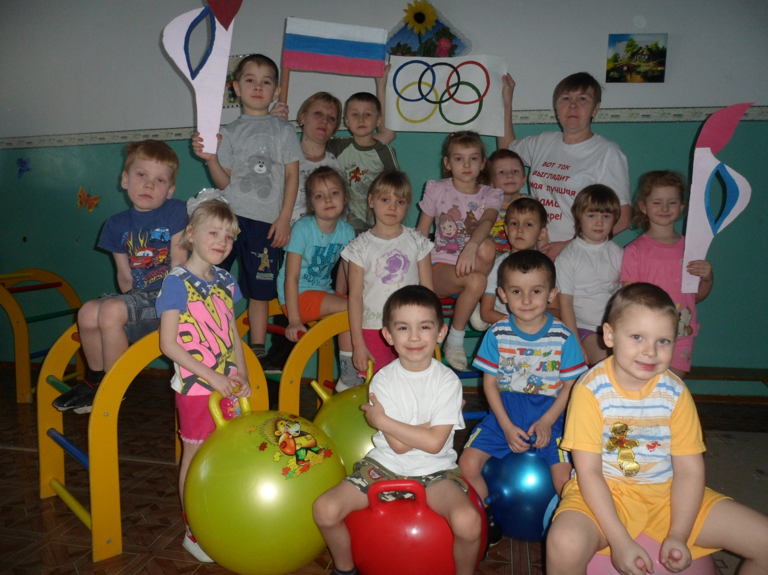

  - Подготовила и провела: Конышина Елена Викторавна

  - 5 февраля 2014 год

Встречаем Олимпиаду
Сценарий спортивного праздника
« Олимпийцы в детском саду»
Олимпийские игры - крупнейшие спортивные соревнования нашего времени. Олимпийские игры проводятся раз в четыре года. Они объединяют спортсменов-олимпийцев всех стран в честных и равноправных соревнованиях.
Одной из главных задач педагогического коллектива детского сада является совершенствование здоровьесберегающей среды, укрепление физического, психического здоровья, эмоционального благополучия детей. Для решения этой задачи в образовательном учреждении используются разнообразные формы организации работы с детьми. Педагоги находятся в постоянном поиске новых форм работы по организации физкультурно-оздоровительной работы. Одной из таких форм являются Олимпийские игры.
Цель проведения Олимпийских игр – повышение интереса к физической культуре и здоровому образу жизни детей и взрослых. Выявлять способности и интересы детей. Воспитывать волевые качества, развивать стремление к победе и уверенность в своих силах. Учить не только получать радость от своих результатов, но и переживать за товарищей.
Задачи:
1. Совершенствовать уровень физической подготовленности детей всех возрастов ОУ.
2. Прививать интерес к активному образу жизни всем участникам образовательного процесса.
3. Формировать волевые качества: целеустремленность, выдержку, силу, ловкость, воспитывать желание побеждать и сопереживать.
Звучат фанфары.
Ведущий.
Во имя грядущих побед,
Во славу российского спорта,
Да здравствует детская олимпиада,
Ведущая к новым рекордам!
Ведущий. Наши ребята не только сильные, смелые, но и дружные, весёлые, умелые, справятся с любыми трудностями. Мы надеемся, что кто - нибудь из наших детей когда-нибудь поднимется на олимпийский пьедестал, станет олимпийским чемпионом!
Что такое Олимпиада?
Это честный спортивный бой!
В ней участвовать - это награда!
Победить же может любой!!!
Внимание! Мы приветствуем участников, гостей и судей наших соревнований! Символ Олимпиады – пять сплетённых цветных колец – обозначают дружбу между людьми всех континентов: Европы, Азии, Африки, Австралии и Америки. Также существует олимпийский флаг. Внести олимпийский флаг.
Звучит торжественная музыка, вносят олимпийский флаг. Выбегает девочка, в руке у нее чаша с символическим олимпийским огнем, она встает рядом с флагом.
Все участники выходят под олимпийский марш.
Председатель жюри приветствует участников олимпиады
Ведущий. Чтоб олимпийские игры начать,
Должны ребята клятву дать:
(Дети вместе с ведущим произносят слова клятвы).
Ведущий: Кто с ветром проворным может сравниться?
Дети: Мы, олимпийцы!
Ведущий: Кто верит в победу, преград не боится?
Дети: Мы, олимпийцы!
Ведущий: Кто спортом любимой отчизны гордится?
Дети: Мы, олимпийцы!
Ведущий. Клянёмся быть честными,
К победе стремиться,
Рекордов высоких,
Клянёмся добиться!
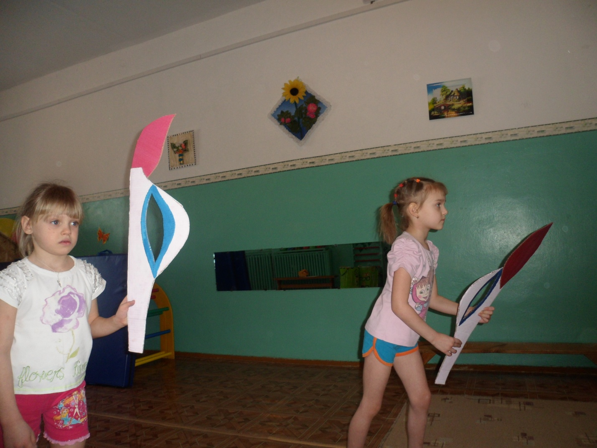
Ведущий. Флаг Малых Олимпийских игр поднять!
Под звуки музыки поднимают олимпийский флаг.
Ведущий. Считать Малые Олимпийские игры открытыми!
Ведущий. Нашим олимпийцам предстоят интересные испытания. И мы уверены, что они пройдут их достойно, с радостью и улыбкой. А талисманом олимпиады будет «Олимпийское солнышко».
Ведущий. Ну, команды смелые,
Дружные, умелые,
На площадку выходите,
Силу, ловкость покажите!
Команды выстраиваются на линии старта, обмениваются приветствиями (название команд, девиз, эмблема), представляет капитанов команд.
Ведущий. Соревнования будут проводиться в виде эстафет.
Итак, первая эстафета.
- Эстафета “Священного огня”
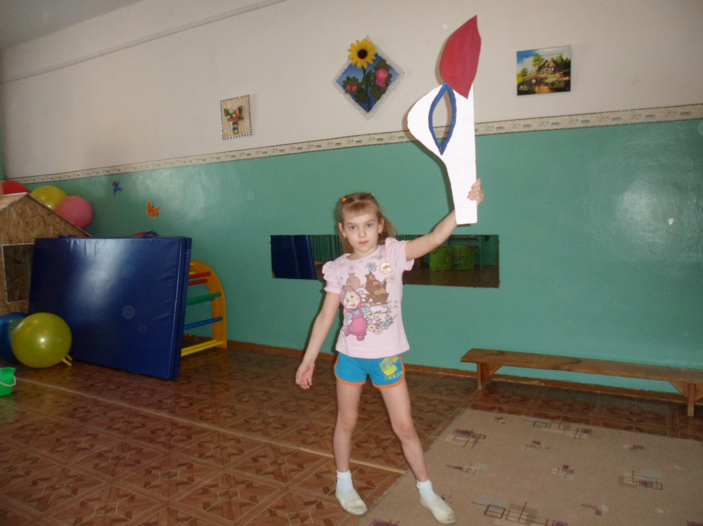
Ведущий. На олимпиаде зажигают факел с олимпийским огнём, который передают друг другу. Наши команды тоже будут передавать Олимпийский огонь друг другу.
Дети делятся на две команды, строятся в 2 колонны перед линией старта. У впереди стоящих в руках “факелы”. По сигналу дети с “факелами” бегут до ориентира, огибают его и, возвращаясь, предают “факел” следующему игроку. Выигрывает команда, закончившая эстафету раньше. Ведущий одобряет действия детей, следит за четким выполнением правил игры. По окончании эстафеты объявляет команду-победителя.
Ведущий. Пусть стать чемпионом
Борьбой закаленным,
Задача совсем непроста,
Но стать просто ловким,
Набраться сноровки
Здоровым и сильным стать. Красота!
- Эстафета « Бег с лазанием через тоннель».
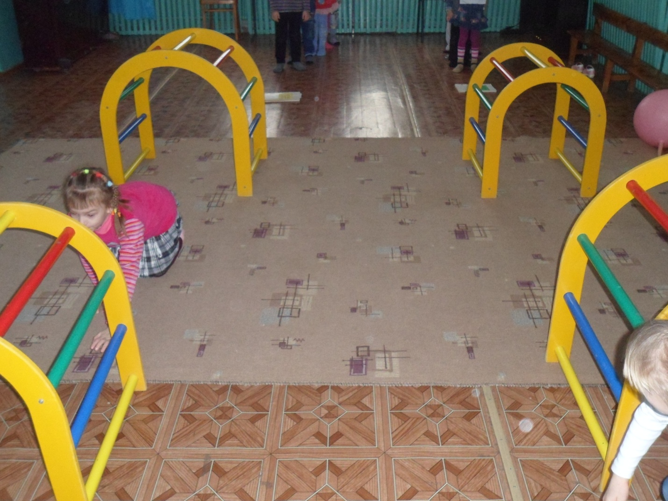
Дети строятся в колонны на линии старта. По сигналу дети бегут до ориентира, огибают его, возвращаясь, проползают по тоннелю, передают эстафету следующему игроку.
Выигрывает команда, первой закончившая эстафету.
Ведущий. На Олимпиаде есть соревнования на воде. Наши спортсмены отправляются в плавание на корабликах между островами.
3. Эстафета «Между островами»
Команды строятся за линией старта. В руках 1-го игрока- игрушечный пластмассовый кораблик. На расстоянии 1 м от линии старта расположены в шахматном порядке четыре малых обруча. На линии финиша, на расстоянии 4,5 м, расположен ориентир (конус). По сигналу первый игрок обегает обручи: сначала «острова», затем – ориентир, возвращается в свою команду, передаёт кораблик следующему участнику. Победившей считается команда, игрок которой быстрее передаст кораблик своему капитану.
Ведущий. А сейчас Игра- аттракцион для болельщиков
«Собери звёздочки, кружки »
Приглашаются несколько участников. Перед ними по всей площадке произвольно раскладываются звёздочки, кружки разных цветов. По сигналу участники должны собрать их.
Ведущий. Недалеко от нашего детского сада протекает удивительной красоты речка Дубна. Через неё перекинуты мосты. Сейчас по одному из них вам нужно будет пробежать на носочках, подлезть под арку ( дугу), перепрыгнуть из обруча в обруч, добежать до стойки обежать ориентир и бегом вернуться обратно и передать эстафету другому. Оценивается быстрота и качество выполнения движений.
Следующая эстафета
4. «Перейди через мост».
Ведущий. Этот конкурс капитанов,
Вожаков и атаманов.
Наступил их звёздный час,
Так поддержим их сейчас!
5. Конкурс капитанов
Упражнения для капитанов.
- В качестве средств передвижения предлагаются лыжи. По сигналу капитаны добегают на лыжах до ориентира, оббегают его и возвращаются обратно.
- Разноцветные мячи разбросаны по залу. Капитаны по сигналу должны собрать как можно больше мячей в свои корзины за определённый промежуток времени.
Ведущий. На олимпиаде есть необычная традиция: оповещать о результатах победы сигналом. Попробуем и мы с вами преодолеть препятствия и ударить в бубен.
6. Эстафета «Сигнал победы»
Игроки команд строятся за линией старта. На расстоянии 10 см от линии старта располагаются друг за другом 4 малых обруча, на расстоянии 5м от линии старта стоят столики, на которых лежат бубны. По сигналу первый ребёнок начинает движение вперёд, прыгает из обруча в обруч, добегает до столика, ударяет рукой по бубну, возвращается в свою команду. Передаёт эстафету следующему участнику. Остальные повторяют те же действия. Победившей считается команда, быстрее выполнившая задание.
Ведущий. На олимпиаде по вечерам взмывают в небо разноцветные гроздья салюта. Пусть и у нас расцветут яркие звёзды праздничного салюта.
7. Эстафета «Салют»
Игроки команд строятся в колонну по одному за линией старта.
Капитаны команд стоят на линии финиша лицом к команде на расстоянии 4,5м от них. В руках каждого участника эстафеты находится «салют». По сигналу первый игрок бегом направляется к капитану команды, передаёт ему «салют», возвращается в свою команду, передаёт эстафету. Движение начинает следующий участник, за ним по порядку – все остальные. Побеждает команда, передавшая все «салюты» своему капитану.
Под звуки торжественной музыки команды – участники олимпиады выходят на заключительное построение.
Ведущий. Вот и подходит к завершению наша Олимпиада.
Ну как, ребята, вам понравилась Олимпиада?
Дети. Да.
Ведущий. Наш девиз простой:
"Главное не победа, а участие!"
Ведущий. Теперь просим главного судью, объявит итоги соревнований.
За участие в Малых Олимпийских играх все дети награждаются памятными дипломами с личными результатами, медалями. Заведующая детским садом поздравляет всех участников.
Ведущий. "На этом Малые Олимпийские игры прошу считать закрытыми".
Звучит торжественная музыка, производят вынос олимпийского флага и олимпийского огня.
Ведущий. Вот и закончился наш праздник, еще раз поаплодируем нашим чемпионам.
Победители делают круг почета.

